SPANISH – CODE NO. 096
CLASS X

Set-I (Model Question Paper- IInd Term)

- Please check that this question paper contains 05 printed pages.
- Code number given on the question paper should be written on the title page of the answer-book by the candidate.
- Please check that this question paper contains 10 questions. Answer all questions in the target language.
- Please write down the serial number of the question before attempting it.

Time allowed: 03 hrs. Maximum Marks: 80

1. Lee el siguiente diálogo y señala si es verdadero (V) o falso (F). Read the following dialogue and reply TRUE/FALSE. 05

Alicia: Anotnio, ¿saliste el fin de semana?
Antonio: No. ¿Por qué?
Alicia: Estuve preguntando por ti en la residencia universitaria y me dijeron que no sabían dónde estabas.
Antonio: Estaba en la biblioteca. Luego, volvía la residencia a la hora de comida y me fui a mi cuarto para echar una siesta. Como el guardia no me vio, pensó que estaba fuera.
Alicia: ¡Qué bueno, eh?!... Así que mientras estabamos estudiando después del almuerzo, tú dormías.
Antonio: Pero déjame decirte, cuando me desperté, me levanté, para estudiar; entonces, mientras vosotros estabáis tomando la once en un bar, yo estaba estudiando. ¿Qué te parece?
Alicia: Está bien, siempre ganas.
Antonio: Bueno, ¿y para qué me buscabas?
Alicia: Para decirte que ya están las fotos que sacamos durante nuestras vacaciones del final del curso en París.
Antonio: ¿Las tienes aquí? Déjame verlas.
Alicia: Sí, las tengo, espera.
(Los dos miran las fotografías.)
Antonio: ¡Qué buena foto!
Alicia: Sí, me quedé bien en esta foto. Es que soy fotogénica.
Antonio: Alicia, por favor...
- Antonio salió de fiesta el fin de semana. V/F
- Los amigos de Antonio estaban durmiendo mientras Antonio estaba estudiando. V/F
- Antonio estaba fuera cuando sus amigos fueron a verlo. V/F
- Alicia y Antonio se fueron a tomar la once. V/F
- Las fotos de las vacaciones no salieron buenas. V/F

2. Lee el texto sobre el Día Internacional de la Mujer y contesta verdadero (V) o falso (F). Read the following text about the International Women’s Day and reply TRUE/FALSE.
05

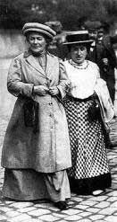
Mundialmente en el Día Internacional de la Mujer, se conmemoran los esfuerzos que las mujeres y hombres han realizado por alcanzar la igualdad, la justicia, la paz y el desarrollo.
El día Internacional de la Mujer fue propuesto por la alemana Clara Zetkin en 1910, quien fué integrante del Sindicato Internacional de Obreras de la Confección, durante el Congreso Internacional de Mujeres Socialistas en Copenhague, Dinamarca. Ella anteriormente ya había participado en pro de la mujer en 1886, defendiendo el derecho de las mujeres al trabajo y a la participación en asuntos nacionales e internacionales, así como también, exigía la protección de la madres, las niñas y niños.
La razón para elegir el 8 de Marzo como el Día Internacional de la Mujer, es en relación a varios sucesos que ocurrieron por esa fecha; uno de ellos es el de un grupo de costureras de Nueva York, que en el año de 1857 apoyadas por su sindicato, decidieron tenazmente ocupar la fábrica textil en donde laboraban, para exigir igualdad de salarios y una jornada de trabajo de 10 horas.
Las diversas protestas realizadas por mujeres y su participación continua en los grandes foros, dieron frutos, tanto así que en 1977 la Asamblea General de las Naciones Unidas, declaró como oficial el día 8 de marzo .
Los movimientos y luchas que las mujeres han tenido que pasar, con el fin de ser consideradas y respetadas, no han sido en vano, se han obtenido grandes logros, entre ellos la resolución 32/142, en donde se convocó a todos los países a que proclamaran, de acuerdo con sus tradiciones históricas y costumbres nacionales, un día del año como Día de las Naciones Unidas para los Derechos de la Mujer y la Paz Internacional.
(Texto adaptado de http://www.elkiosko.com.mx/8_de_marzo_dia_internacional_de_la_mujeres.htm)
- El Día Internacional de la Mujer se celebra desde hace más de diez décadas. V/F
- El Día Internacional de la Mujer fue propuesto por la primera vez por una integrante del Sindicato Internacional de Obreras. V/F
- El Día Internacional de la Mujer fue celebrado por la primera vez en 1977. V/F
- El día Internacional de la Mujer se celebra el mismo día que el día para la Paz Internacional. V/F
- El día Internacional de la mujer conmemora sólo los esfuerzos realizados por las mujeres y no por los hombres para los Derechos de la Mujer. V/F
3. Lee el siguiente texto sobre el baile nacional cubano que se llama “El danzón” y contesta a las preguntas. Read the following text about the Cuban national dance called “El danzón” and reply to the questions below.
10
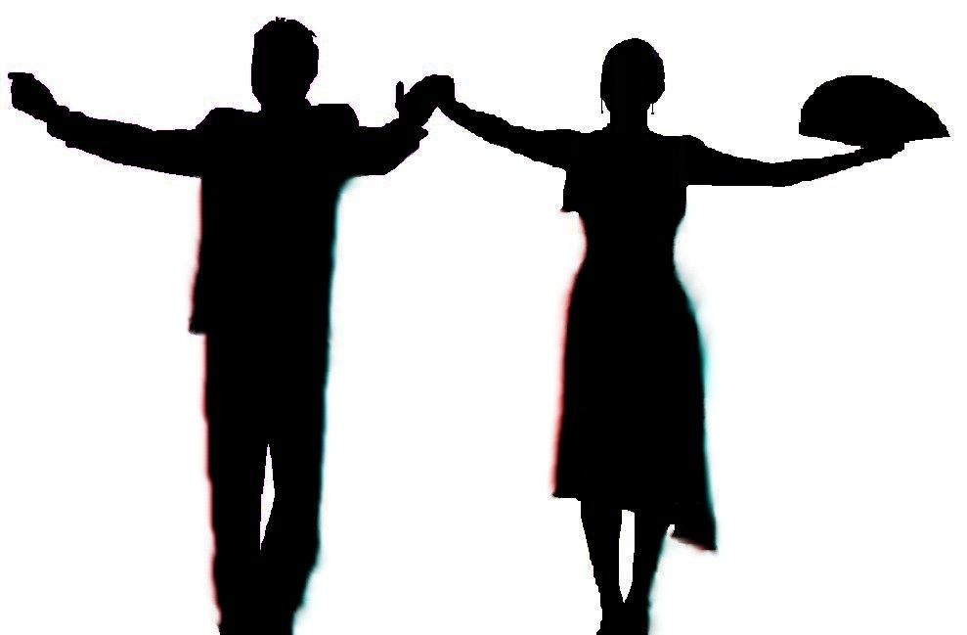El danzón es un ritmo bailable de origen cubano derivado de la danza criolla creado por el compositor matancero Miguel Failde y Pérez en 1879. Forma parte de la música tradicional de Cuba.
Se derivó como resultado de la transculturación de la danza y contradanza europea que llegó a fines del siglo XVIII por vía de las cortes españolas, las migraciones de franceses y de Haití, que incluían a los negros y mulatos. Estos bailes de salón recibieron las influencias mestizas para crear un son criollo. Estos bailes se asentaron en la isla caribeña hasta convertirse en la danza y contradanza cubanas. Aunque mantenían el influjo afro en su ritmo, ahora poseían una mayor libertad expresiva que permitía a la pareja enlazarse con más sensualismo. La danza aumentó sus partes formativas y extendió su tiempo bailable, por lo que se le empezó a llamar danzón.
El primer danzón conocido, titulado "Las Alturas de Simpson" se escuchó por vez primera el 1 de enero de 1879 en el Liceo de Matanzas. Dicha orquesta estaba dirigida por Miguel Faílde que era el autor del danzón. Las alturas de Simpson fue uno de los danzones más escuchados. En las noches se veían obligados los músicos a repetirla a petición de los danzantes.
En la primera y segunda década del siglo XX el danzón comenzó a perfilar su forma definitiva e incorporar elementos de otros ritmos y géneros cubanos, principalmente del son. Comenzando el segundo cuarto del siglo XX, se desarrollaron en Cuba excelentes orquestas en la interpretación de danzones como la de Antonio María Romeu, en la que tuvo una destacada participación como cantante Barbarito Díez.
En la primera década del siglo XX se convirtió en el género musical cubano más influyente de ese siglo en el ámbito nacional e internacional, pero con el surgimiento del danzonete, el cha-cha-chá y el mambo, el danzón entró en decadencia.
(Texto adaptado de www.wikipedia.com/es)
- ¿Dónde y cómo surgió el danzón?
-----------------------------------------------------------------------------------------------------------------
- ¿Quién fue el autor de este baile? ¿Cuál fue el danzón mas escuchado en Cuba?
-----------------------------------------------------------------------------------------------------------------
- ¿En qué siglo se estrenó el primer danzón? ¿Cómo fue su desarrollo?
-----------------------------------------------------------------------------------------------------------------
- ¿Qué modificaciones ha sufrido?
-----------------------------------------------------------------------------------------------------------------
- ¿Los que bailaban el danzón se imaginaban que estaba surgiendo el baile nacional cubano?
----------------------------------------------------------------------------------------------------------------

4. Imgina que acabas de volver de unas vacaciones en un país extranjero. Escribe una carta a tu amigo/a. Menciona todos los detalles: -dónde y cómo pasaste las vacaciones; - qué hiciste; - qué opinas de la región donde estuviste, etc. Imagine that you have just returned after your vacation abroad. Write a letter to your friend about the following: -where and how did you spend your vacation; - what did you do; - what do you think about the place that you visited, etc. (Max. 200 words) 10

5. “La niñez es la etapa más fácil de tu vida- según dicen”. ¿Estás de acuerdo con esta idea? Escribe tus ideas y menciona: tus memorias de tu niñez, qué cosas te gustaban y cuáles no; - cómo eras físicamente; - tus amigos; etc. “It is said that the childhood is the best part of your life”. Do you agree with this idea? Write your opinion describing the following: your childhood memory, things that you liked to do, your friends etc. (Max. 200 words) 10

6. Cambia las frases al estilo directo. Change the sentences to direct speech. 10
- Antonio dijo: - Me gustaban las fotos.
- Antonio le preguntó a María: -“¿Saliste anocje?”
- Los amigos le dijeron a Paula: -Queremos ver las fotos.
- David le dijo a Luis: -Me han dicho que esa película de Amir Khan es magnífica.
- Ella le dijo: - Estoy contenta porque el trabajo fue un éxito.

7. Forma los adverbios de los siguientes adjetivos. Make adverbs from the following adjectives. 05
- fácil: ______________
- antiguo: ____________
- tímido: _____________
- gracioso: ___________
- tranquilo: ___________

8. Escribe el verbo correspondiente a los siguientes sustantivos. Write the corresponding verb of the following nouns. 05
- el aumento: _____________
- la predicción: ____________
- la contaminación: _________
- la amenaza: ______________
- la solución: ______________

9. Completa las frases. Complete the following sentences. 10

  - Usa la forma correcta del verbo (entre paréntesis) en el pasado. Use the correct form of the verb in past tense given in bracket.
    - Antonio _________ (leer) cuando se quedó dormido.
    - Yo ________ (escribir) unas cartas –respondió Felipe.
    - Cuando el profesor entró, los alumnos _______ (bailar).
    - Paula dijo que Felipe ________ (salir) temprano.
    - El profesor preguntó si los alumnos _________ (comprender).

  - Usa la forma correcta del verbo (entre paréntesis) en el presente. Use the correct form of the verb in present tense given in bracket.
    - Es preciso que la profesora ______ (revisar) nuestra traducción antes de enviarla.
    - Dale estas hojas de papel a María para que ella ______ (escribir).
    - Llévale este informe a Antonio y Alicia para que ellos lo _____ (leer).
    - Es probable que ahora María _______ (estar) ocupada.
    - Es necesario que yo los _____ (ayudar) a hacer este trabajo.

10. Selecciona la respuesta correcta. Select the correct option. 10

- ¿Has mandado ya las cartas? Sí, ya ______ he mandado.
a) les b) las c) ---
- Hace quince años ______ al colegio todos los días.
a) voy b) iba c) iré
- En este momento no ______ llamarte por teléfono.
a) pudo b) podía c) puede
- En 2004 ______ en la empresa Infosys.
a) trabajó b) ha trabajado c) trabajaba
- Maigua y Felipe han comprado estas camisetas para _____.
a) os b) vosotros c) vuestro
- Paula sigue ________ con la Fundación Siglo.
a) que trabajar b) trabajando c) de trabajar
- Yo estoy enfermo y he dejado ______.
a) que fumar b) fumando c) de fumar
- Nunca trabajaré ______.
a) con los b) con os c) con ellos
- Te gusta ______ de tapas con los amigos.
a) vas b) vayas c) ir

